ОСОБЕННОСТИ ОРГАНИЗАЦИИ И РЕАЛИЗАЦИИ УЧЕБНОЙ И ПРОИЗВОДСТВЕННОЙ ПРАКТИКИ
Ахунова Раиса Михайловна, преподаватель
Снегирева Елена Николаевна, преподаватель
Государственное автономное профессиональное образовательное учреждение Самарской области «Тольяттинский колледж сервисных технологий и предпринимательства»
snegireva_en.71@mail.ru
На современном этапе развития системы образования повысилось внимание к проблемам воспитания молодежи.
Сегодня в изменяющихся социально-экономических условиях важно активизировать поиск эффективных путей социализации лиц с ограниченными возможностями здоровья (ОВЗ 8 форма), так как они составляют особую социальную группу, испытывая значительные трудности в организации своей учебной, коммуникативной деятельности в силу имеющихся особенностей.
Выбор профессии – важный этап в жизни каждого человека. Ведь не даром говорится: «Выбирая профессию, выбираешь судьбу». Поэтому выбор профессии весьма не простой процесс.
Особенно трудно этот судьбоносный выбор дается людям с ограниченными возможностями здоровья, профессиональные возможности которых в той или иной мере также ограничены. Профессиональное самоопределение детей с ограниченными возможностями здоровья становится проблемой не только для них самих, но и для их родных и близких, педагогов, особенно родителей, что порой значительно усложняет ситуацию.
Обучающиеся с нарушением интеллекта обладают гораздо меньшими возможностями, чем их нормально развивающиеся сверстники. Они затрудняются самостоятельно принимать, осмысливать, сохранять и перерабатывать информацию, полученную из окружающей среды. У них значительно снижена познавательная активность, весьма узок круг интересов. Помимо интеллектуального недоразвития обучающиеся по программе коррекционной группе VIII вида отличаются проблемами эмоционально - личностного развития, подвержены любому влиянию, особенно негативному.
Если раньше профессиональное обучение лиц с ограниченными возможностями здоровья осуществлялось в основном в рамках изолированных специальных профессиональных заведений, то сегодня намечается отход от этой тенденции в противоположную сторону, в частности, в сторону инклюзии. Инклюзивное образование - это совместное обучение здоровых детей и детей-инвалидов.
Принятие законов «Об образовании», «О социальной защите инвалидов» позволяет лицам с ограниченными возможностями здоровья получать среднее и высшее образование. Государство постепенно создает условия для получения ими образования, коррекции нарушений развития и социальной адаптации на основе специальных социально-педагогических и социально-психологических подходов. Дети с ограниченными возможностями здоровья имеют полное право на получение среднего, профессионального и высшего образования.
В нашем колледже созданы все условия для лиц с ОВЗ для осуществления образовательной деятельности. Колледж располагает блоком общественно-бытовых помещений и производственных мастерских с оснащённой базой это и оборудованные кабинеты для теоретических занятий. В колледже работает социально-психологическая служба. Во время включается в процесс обучения, наблюдая за учебными и межличностными ситуациями, помогает объединить педагогов и обучающихся в единое целое. Служба даёт рекомендации поведению комплексной реабилитации на основе углубленной диагностики. Процесс адаптации обучающихся в колледже проходит быстро и безболезненно.
Учитывая то, что у наших подопечных ослаблена память, мы изменили методы и способы обучения профессии, которые применялись нами в обычных группах. Мы поняли, что сегодня нужен не преподаватель -просветитель, а педагог – организатор учебно- познавательной деятельности обучающихся. Особое место в оформлении профессиональной личности обучающихся отведено творчеству на уроках производственного обучения. Технология творческого подхода обеспечивает развитие исследовательских способностей, находить иные пути для решения проблем, т.е. появилось новое направление в работе: творческая реабилитация для лиц с ОВЗ, помогающая обучающимся стать творческими личностями. Формирование таких качеств, как творческое мышление, профессиональная самостоятельность, умение направить деятельность обучающихся с ограниченным интеллектом в творческую работу, чтобы сделать сложные темы более интересными, доступными, требует от педагога профессионального уровня и высокого творческого потенциала, терпения, требовательности, доброжелательности, дисциплинированности, уважительное отношение к обучающимся, заинтересованность в успехах обучающихся, объективность в оценке знаний обучающихся, культура речи.
.
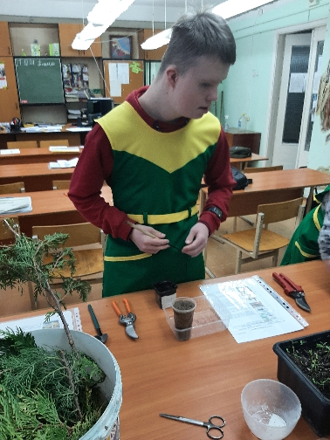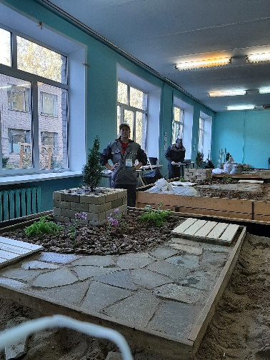
В процессе обучения применяются технологии, которые позволяют формировать творческую активность обучающихся. Умение работать в группах, способствуют развитию профессионального мышления. Наиболее эффективной методикой проведения занятий для обучающихся с ОВЗ является применение индивидуального подхода к детям и использование игровых технологийДля достижения наилучшего результата используется технология деловой игры, во время которой обучающиеся не только воспринимают новый материал, но и успешно закрепляют полученные знания. Включение игры также и в производственное обучение создаёт объективные предпосылки для концентрации внимания, стимулирования познавательной активности, совершенствования творческих способностей. Правильно организованная игра обеспечивает преобладание проблемных методов, поскольку делает возможным более полный учёт индивидуальных особенностей обучающихся, повышает управляемость учебного процесса.
Индивидуальный подход к обучению позволяет оказывать внимание не только тем, кто испытывает затруднения в учебной работе, но и тем кто обнаруживает высокий уровень умственного развития, проявляет ярко выраженные интересы, склонности и способности к тем или иным видам деятельности.
Обучающиеся принимают участие в конкурсах профессионального мастерства, что позволяет прививать навыки самостоятельной работы у обучающихся, формирование самореализации, что, несомненно, отражается на успешной трудовой и социально-средовой адаптации выпускников.
В заключении хочется отметить, что внедряя опыт развития творческих способностей на уроках профессионального обучения для обучающихся с ОВЗ, мы повышаем уровень их подготовки и формируем ключевые компетентности, а это означает, что обучающиеся чувствуют себя уверенно и могут заявить, что они обучаются в колледже, в котором комфортно всем. Право на труд-естественное право каждого гражданина, в том числе и инвалида, т.е. лица с ограниченной способностью к трудовой деятельности. На протяжении нескольких десятков лет отмечается устойчивая тенденции к увеличению числа лиц с ограниченными возможностями здоровья.
«Дело воспитания ребенка есть дело величайшей сложности и трудности
Воспитывает не учитель, а все общество в целом, вся атмосфера и вся обстановка нашей культуры и быта, вся живая повседневность, в которой нет мелочей. Каждый наш поступок, который видят или слышат дети, каждое наше слово, интонация, в которой оно произносится, является капельками, падающими в тот поток, который мы называем жизнью ребенка, формированием личности». В.П. Кащенко

